5.5.2017

SEILINGSBESTEMMELSER

Onsdagsserie
og
Klubbmesterskap

for

NOR Rating og Lystseilas

Sesongen 2017

Organiserende myndighet:
Asker seilforening

www.askerseil.no

1 REGLER
1.1 Regattaen vil være underlagt reglene slik de er definert i Kappseilingsreglene 2017 - 2020. For NOR Rating gjelder også NOR Rating Klasseregler 2017, dog slik at mannskapsbestemmelsene i klassereglene ikke gjelder. Regel 51 i Kappseilingsreglene endres slik at båter som er målt inn i NOR Rating med flyttbar vannballast eller svingkjøl kan benytte dette. For all annen ballast gjelder regel 51. Ved kun en eller to personer i båten er det tillatt å bruke autopilot. Dette endrer regel 52.
1.2 NSFs og NIFs generelle bestemmelser for lisens, reklame, doping og rett til å delta gjelder for serien.
1.3 Onsdagsregatta deles inn i et seriemesterskap som angitt i pkt. 5.1 (13 seilaser) hvor det er anledning til fire strykninger, og et klubbmesterskap. De 3 siste onsdagsregattaer teller som klubbmesterskap. I klubbmesterskapet er det to tellende onsdagsregattaer, dvs. at en onsdagsregatta kan strykes om alle tre gjennomføres.

2 BESKJEDER TIL DELTAGERE
2.1 Beskjeder til deltagerne vil bli kunngjort på Facebookgruppen Storbåtseiling i Asker seilforening.
Beskjeder til deltakere bli forsøkt gitt på VHF kanal 69 som et supplement til signaler gitt med flagg iht. reglene. Manglende eller feil i beskjed på VHF vil ikke gi grunnlag for godtgjørelse.

3 ENDRINGER I SEILINGSBESTEMMELSENE
3.1 Eventuelle endringer i seilingsbestemmelsene eller tidsprogrammet vil bli oppslått før kl 2000 dagen før de trer i kraft.
3.2 I samarbeid med Nesodden Seilforeningen vil det bli søkt lagt til rette for en «superonsdag» vår og høst, hvor flere seilforeninger slår sammen sine onsdagsregattaer og legger disse til et eget baneområde mellom de to foreninger. Superonsdager blir annonsert iht. pkt. 3.1.

4 SIGNALER PÅ LAND
4.1 Det vil ikke bli gitt signaler på land.

5 TIDSPROGRAM FOR SEILASENE
5.1 Dato for seilasene:
Onsdag 3. mai 2017
Onsdag 10. mai 2017
Onsdag 31. mai 2017
Onsdag 7. juni 2017
Onsdag 14. juni 2017
Onsdag 21. juni 2017

Onsdag 16. august 2017
Onsdag 23. august 2017
Onsdag 30. august 2017
Onsdag 6. september 2017
Onsdag 13. september 2017
Onsdag 20. september 2017
Onsdag 27. september 2017

5.4 Det seiles en seilas hver seilingsdag.
5.5 Ikke noe varselsignal vil bli gitt etter klokken 20:00.

6 KLASSEFLAGG

Båttype | Bane | Klasseflagg
Stor klasse (Nor rating>=0,97) | Utlagte merker | E
Liten klasse (Nor rating<0,97) | Utlagte merker | F
Lystseilas – uten spinnaker/målebrev | Faste merker | G

7 BANEOMRÅDER
Tillegg A viser baneområdets omtrentlige beliggenhet.

8 LØPENE
8.1 Diagrammene i tillegg B viser løpene, pølsebane, med omtrentlige vinkler mellom leggene, rekkefølgen merkene skal passeres i og hvilken side man skal ha hvert merke på.

9 MERKER
9.1 Merkene på den utlagte banen for stor og liten klasse vil være gule oppblåsbare bøyer. Alle bøyer rundes om babord.
Lystseilasklassen seiler på faste merker, se tillegg C.
9.2 Startmerket/målmerket vil være gul oppblåsbar bøye. Se vedlegg B, diagrammet.

10 STARTEN
10.1 Dummystart
Det vil bli arrangert en dummystart samlet for alle klasser. Varselsignal for dummystarten vil være klokken 18:15. Det vises flagg Q for dummystart sammen med aktuelle klasseflagg.
Dummystarten startes ved å bruke regel 26.
Dummystarten vil bli annullert etter ca 2 minutter seiling ved at startbåt viser flagg N.

10.2 Ordinær start av klassene
Etter avblåst dummystart vil ordinær start av klassene gjennomføres ved å bruke regel 26. Første varselsignal for ordinære klassestarter vil være kl 18.30.
10.3 Startlinjen vil være mellom gul oppblåsbar bøye på barbord ende og North Sails flagg om bord i startfartøyet styrbord ende.
10.4 Båter hvis varselsignal ikke har blitt gitt skal holde seg unna startområdet under startsekvensen for andre seilaser.
10.5 En båt som starter senere enn 8 minutter etter sitt startsignal vil bli scoret DNS (startet ikke) uten en høring. Dette endrer regel A4.

11 ENDRING OG AVKORTING AV LØPET
11.1 For å endre neste legg av løpet vil regattakomiteen legge et nytt merke (eller flytte mållinjen) og fjerne det opprinnelige merke så snart som praktisk mulig. Det nye merke vil være oransje kulebøye. Når et nytt merke erstattes ved en senere anledning, blir det erstattet med det opprinnelige merke.
11.2 Løpet kan avkortes ved ethvert merke. Mållinjen vil da være mellom komitebåt og det merke den ligger ved i direkte linje fra foregående merke. Komitebåten viser flagg «S» og to lydsignaler.

12 MÅL
Mållinjen vil være mellom en stang med North Sails flagg på målbåt ved styrbord ende og gul oppblåsbar bøye ved babord ende.

13 STRAFFESYSTEM
13.1 Kappseilingsregel 44.1 er endret slik at totørnstraff er erstattet med entørnstraff.

14 MAKSIMALTID
14.1 Båter som ikke fullfører innen kl 21.00 noteres som DNF (Fullførte ikke) uten en høring. Dette endrer reglene 35, A4 og A5.

15 PROTESTER OG SØKNADER OM GODTGJØRELSE
15.1 Båter som akter å protestere på andre båter for brudd på kappseilingsreglenes del 2 skal umiddelbart etter målgang gi beskjed om dette til målbåten. For at en slik protest skal være gyldig, må den protesterende båten si fra til målbåten før den kontakter trener eller andre følgebåter. Dette kommer i tillegg til regel 61.2 og regel 61.3.
15.2 Protestskjemaer kan lastes ned fra https://seiling.klubb.nif.no/dokumenter/_layouts/15/WopiFrame.aspx?sourcedoc=/dokumenter/Documents/Protestskjema-2013-2016.doc&action=default. Protester og søknader om godtgjørelse eller gjenåpning skal leveres der innen den relevante tidsfristen. Protesten leveres på e-post til storbaat@askerseil.no
15.3 For hver klasse gjelder at protestfristen er 180 minutter etter at siste båt har fullført dagens seilas.
15.4 Beskjed om protester vil bli slått opp innen 24 timer etter protestfristens utløp for å underrette deltagere om høringer hvor de er parter eller er nevnt som vitner. Påprotesterte vil bli forsøkt kontaktet. Høringene vil foregå i protestrommet og starter som angitt ved oppslag.
15.5 Brudd på bestemmelsene 10.4 og 20, gir ikke grunn for en protest fra en båt. Dette endrer regel 60.1(a). Straffer for brudd på disse bestemmelsene kan være mindre enn diskvalifisering hvis protestkomiteen bestemmer det.

16 POENGBEREGNING
Poengberegningen gjøres i tråd med regel 90.3 og appendiks A i kappseilingsreglene.
Dette innebærer at 1.plass gir et poeng, 2.plass gir to poeng, 3.plass gir tre poeng, osv. En båt som kom til startområdet men ikke startet, ikke fullførte, som trakk seg fra løpet eller som ble diskvalifisert, skal gis poeng for en plassering tilsvarende én mer enn det antall båter som kom til startområdet. En båt som ikke kom til startområdet skal scores for en plassering tilsvarende én mer enn antallet påmeldte båter i serien. Den båt som etter avsluttet serie har lavest poengsum, vinner serien.

17 SIKKERHETSBESTEMMELSER
17.1 Startende båter skal tilfredsstille sikkerhetskategori 4. Dette gjelder ikke for klassebåter som oppfyller klassens sikkerhetskrav.
17.2 En båt som trekker seg fra en seilas skal underrette regattakomiteen så snart som mulig.

18 MÅLEBREV
18.1 Deltakende båter i stor og liten klasse oppfordres til å anskaffe gyldig NOR Rating målebrev. Ettersom dette er en serie av treningsregattaer tillates likevel deltakere uten gyldig målebrev. Disse vil få fastsatt et skjønnsmessig måletall av regattakomiteen basert på søsterbåter, lignende båter, utløpt målebrev fra foregående år el.l. Regattakomiteen vil legge på et skjønnsmessig påslag for å unngå å belønne båter uten gyldig målebrev. Regattakomiteens avgjørelse er suveren og endelig inntil gyldig målebrev fremlegges. Når dette fremlegges vil det få effekt for resterende seilaser i serien, men ikke tilbakevirkende kraft.
18.2 For båter med spinnaker/gennaker beregnes tiden med denne NOR Rating for hele sesongen med mindre det som nedenfor angitt gis beskjed om annet. Båter som seiler shorthanded med kun en eller to personer om bord kan for den enkelte seilas få beregnet korrigert tid basert på shorthanded NOR Rating forutsatt at det meldes fra om dette på epost til sergey.zaikov@gmail.com senest 2 timer etter målgang

19 TRENERBÅTER
Lagledere, trenere og annet hjelpepersonell kan bevege seg i baneområdet og kommunisere med deltagende båter.

20 FJERNING AV SØPPEL
Søppel skal ikke kastes i sjøen, men bringes til land og kastes der.

21 PREMIER
Arrangøren foretar 1/4 premiering i hver klasse.

22 ANSVARSFRASKRIVELSE
Deltagere i regattaen deltar ene og alene på eget ansvar. Se Seilreglementets regel 4 - Avgjørelse om å kappseile. Den organiserende myndighet vil ikke akseptere noe ansvar for skade på materiell eller person eller dødsfall inntruffet i forbindelse med, før, under eller etter regattaen.

23 FORSIKRING
Hver deltagende båt skal være forsikret med gyldig ansvarsforsikring med dekning på minimum NOK 5.000.000 for skade på annen båt eller person.

TILLEGG A
BANEOMRÅDE

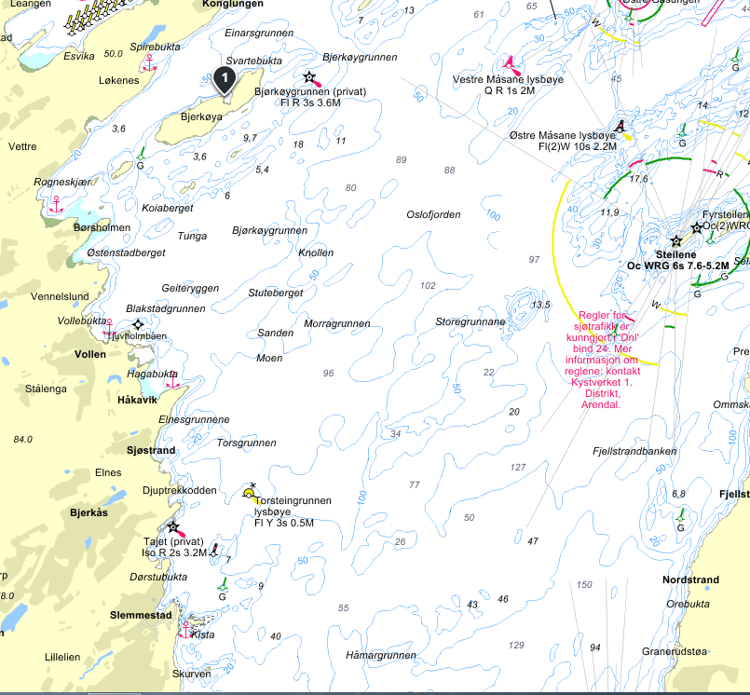
Baneområde utlagte merker

TILLEGG B
ILLUSTRASJON AV LØPET
Bane 1 - Pølsebane – gule bøyer
Hvilke løp som skal seiles vises som følger:
Tallstander 1 sammen med varselsignal:
Start, 1, mål

Ingen tallstander sammen med varselsignal:
1
Start - 1 – 2 – 1 - mål

Tallstander 3 sammen med varselsignal:
Start - 1 - 2 – 1 – 2 – 1 – mål

Alle merker rundes om babord

Mål
Start
2

Startbåt flytter seg til målgang

TILLEGG C
ILLUSTRASJON AV LØPET
Lystseilas Bane 1 – Tallstander 1 sammen med klasseflagg
Start- og mållinje som for øvrige klasser avh av vindretning
Gul lys/lydbøye Torsteinsgrunnen BB (VEAS-bøya)
Grønn stake m/lys Torskegrunnen BB
Mål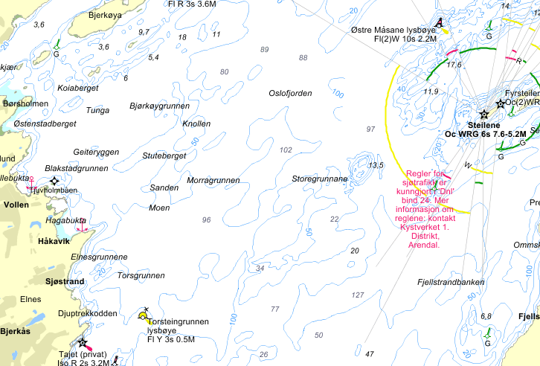
Start-/målområde

Lystseilas Bane 2 – Tallstander 2 sammen med klasseflagg
Start- og mållinje som for øvrige klasser avh av vindretning
Gul lys/lydbøye Torsteinsgrunnen BB
Grønn stake m/lys Torskegrunnen BB
Mål
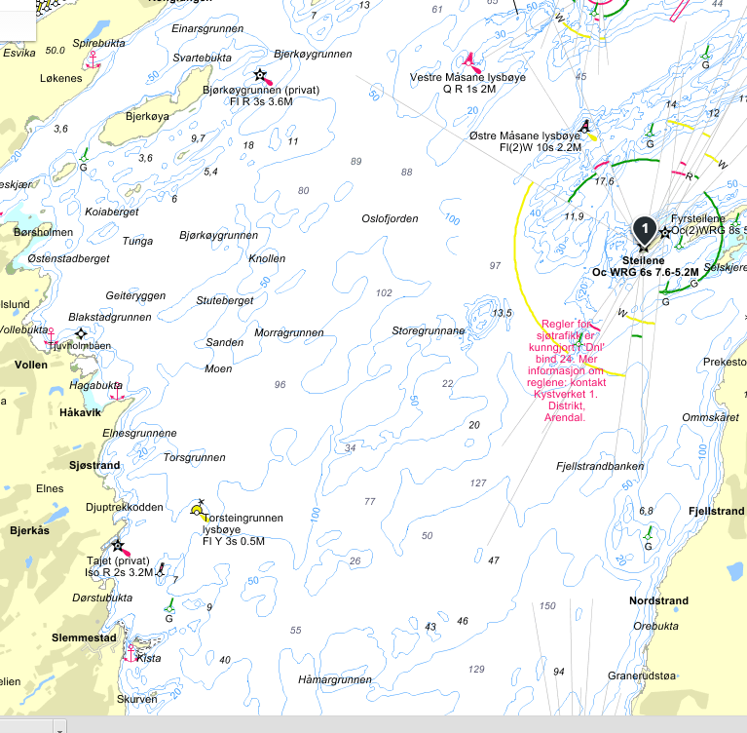
Start-/målområde
Tilleggsinformasjon (ikke del av seilingsbestemmelsene)

Veiledende startrekkefølge og tider
18:15 Varselsignal Dummystart alle klasser - klasseflagg E og F opp - lydsignal
18:16 Klarsignal (4 min) <P> flagg opp lydsignal
18:19 Klarsignal ned (1 min) <P> flagg ned lydsignal
18:20 Startsignal (0 min) klasseflagg E og F ned lydsignal
Ca 2 minutter etter start: Avlysning «N» flagg opp 3 lydsignal

Flagg «N» tas ned etter 3 minutter. Det blir da minst 3 minutter til klarsignal for ordinær start.

18:30 Varselsignal 1. start stor klasse
18:35 Startsignal Stor klasse/Varselsignal liten klasse
18:40 Startsignal Liten klasse
18:45 Varselsignal Lystseilas klasse
18:50 Startsignal Lystseilas klasse

Enhver kombinasjon av flaggsignaler som settes sammen med et eller flere klasseflagg gjelder kun den/de klasser som er angitt, og ikke øvrige klasser.

